突发环境事件应急预案备案服务指南

1、事项名称：突发环境事件应急预案备案
2、事项类型：其他行政权力
3、法定办结日时限：5个工作日
4、承诺办结时限：5个工作日
5、服务对象：企业法人、事业法人
6、设定依据：《突发环境事件应急预案备案管理办法》
7、办理条件：按照《突发环境事件应急预案备案管理办法》有关规定，准备好相关材料
8、收费信息：无收费项目
9、申请接收：网上申请-在河北省环境应急预案备案管理系统上按照申请项目类型，由市级或县级生态环境部门受理
10、是否有前置审批：无
11、是否有联办机构：无
12、审批结果：市县两级生态环境部门对材料进行核对后，文件齐全的，在突发环境事件应急预案备案表加盖行政机关印章，并在河北省环境应急预案备案管理系统上完成备案程序。不齐全的，责令企业补齐相关文件，再次提交备案。
13、审批结果类型：其他
14、咨询途径：
现场咨询-衡水市桃城区新华西路715号嘉利中心632房间
电话咨询-0318-2169030
- 法定工作日办公时间：8：30-12：00
13：30（14：30夏季）-17：30
16、办理流程
流程图：
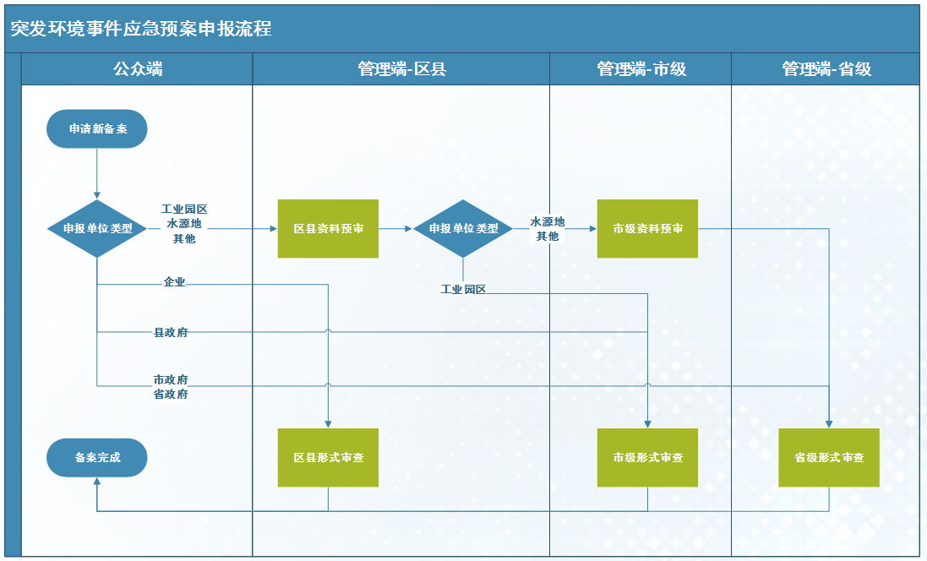
- 申请材料：
材料名称 | 材料形式 | 材料类型
突发环境事件应急预案备案表 | 电子 | 原件
应急预案及编制说明 | 电子 | 原件
环境风险评估报告 | 电子 | 原件
环境应急资源调查报告 | 电子 | 原件
环境应急预案评审意见 | 电子 | 原件

